**Queue Problem Solving**

# 1. [BCQUEUE](https://www.spoj.com/PTIT/problems/BCQUEUE/) – Basic Queue

https://www.spoj.com/PTIT/problems/BCQUEUE/

Ban đầu cho một queue rỗng. Bạn cần thực hiện các truy vấn sau:

1. Trả về kích thước của queue
2. Kiểm tra xem queue có rỗng không, nếu có in ra “YES”, nếu không in ra “NO”.
3. Cho một số nguyên và đẩy số nguyên này vào cuối queue.
4. Loại bỏ phần tử ở đầu queue nếu queue không rỗng, nếu rỗng không cần thực hiện.
5. Trả về phần tử ở đầu queue, nếu queue rỗng in ra -1.
6. Trả về phần tử ở cuối queue, nếu queue rỗng in ra -1.

**Input**

Dòng đầu tiên chứa số nguyên n - lượng truy vấn (1 <= n <= 1000)

N dòng tiếp theo, mỗi dòng sẽ ghi loại truy vấn như trên, với truy vấn loại 3 sẽ có thêm một số nguyên, không quá 10^6.

**Output**

In ra kết quả của các truy vấn.

**Example**

|  |  |
| --- | --- |
| **Input** | **Output** |
| 14  3 1  3 2  3 3  5  6  4  4  4  4  4  3 5  3 6  5  1 | 1  3  5  2 |

**Gợi ý**

Đây là một bài luyện tập khá đơn giản về queue. Chỉ cần nắm được nguyên lý hoạt động và cách triển khai queue là có thể hoàn thành.

Link code:

https://ide.geeksforgeeks.org/785RQiz1Yo

# 2. [ADAQUEUE](https://www.spoj.com/problems/ADAQUEUE/) – Ada and Queue

https://www.spoj.com/problems/ADAQUEUE/

Ada The Ladybug có rất nhiều việc phải làm. Cô ấy đưa tất cả chúng vào một hàng đợi. Dù vậy, cô ấy là người rất thiếu kiên định nên thỉnh thoảng cô ấy thực hiện từ phía trước hàng đợi, thỉnh thoảng là từ phía sau, và đôi khi, cô ấy đảo lộn lại nó (hàng đợi).

**Input**

Dòng đầu tiên chứa 1 số 1 <= Q <= 10^6, là số lượng truy vấn. Mỗi truy vấn sẽ được mô tả ở Q dòng tiếp theo và có thể là 1 trong các câu lệnh sau:  
back – in ra số nằm ở cuối hàng đợi và xóa nó đi sau đó.

front – in ra số nằm ở đầu hàng đợi và xóa nó đi sau đó.

reverse – đảo ngược tất cả các phần tử trong hàng đợi.

push_back N – Thêm số nguyên N vào cuối hàng đợi.

toFront N – thêm số nguyên N vào trước hàng đợi.

0 <= N <= 100

**Output**

Với mỗi truy vấn back/front, in ra số nguyên thích hợp.

Nếu nhận được dạng truy vấn này mà hàng đợi rỗng, in ra màn hình **“No job for Ada?”**.

**Example**

|  |  |
| --- | --- |
| **Input** | **Output** |
| 15  toFront 93  front  back  reverse  back  reverse  toFront 80  push_back 53  push_back 50  front  front  reverse  push_back 66  reverse  front | 93  No job for Ada?  No job for Ada?  80  53  66 |

**Gợi ý**

Một bài luyện tập về một dạng queue đặc biệt: Deque.

Deque là dạng queue có thể thêm/bớt phần tử ở cả 2 đầu.

Để ý rằng đầu vào sẽ cần đọc xâu, và cũng có thể thực hiện so sánh xâu để xác định truy vấn là gì, tuy nhiên vì kí tự đầu của các loại xâu đều khác nhau nên chỉ cần dựa vào kí tự này để xác định loại truy vấn, giảm thiểu bớt thời gian chạy.

Chú ý với hàm reverse() nếu như làm theo đúng kiểu straight forward thì sẽ bị time exceed 🡪 sử dụng 1 cờ **reverse** để quyết định phía sẽ thực hiện thêm/bớt 1 phần tử.

Link code:

https://ide.geeksforgeeks.org/DAQPvrtvgN

# 3. [QUEUEEZ](https://www.spoj.com/problems/QUEUEEZ/) – Easy queue

https://www.spoj.com/problems/QUEUEEZ/

Bạn có một hàng đợi rỗng và sếp có một vài truy vấn. Những truy vấn này đều là các toán tử cơ bản của hàng đợi như Enqueue, Dequeue, và in ra một vài giá trị. Giờ đây, sếp yêu cầu bạn thực hiện các truy vấn của ông ấy.

**Input**

Dòng đầu là số lượng các truy vấn 1 <= T <= 10^6

Mỗi dòng trong T dòng tiếp theo là các truy vấn dựa theo cú pháp sau đây:

1 n : thêm n vào hàng đợi

2 : xóa phần tử đầu hàng đợi. Nếu hàng đợi rỗng thì bỏ qua.

3 : in ra phần tử đầu hàng đợi.

**Output**

Với mỗi truy vấn dạng 3, in ra màn hình giá trị đầu hàng đợi, thay thế bằng **“Empty!”** nếu hàng đợi rỗng.

**Example**

|  |  |
| --- | --- |
| **Input** | **Output** |
| 6  1 5  1 6  2  3  2  3 | 6  Empty! |

Cảnh báo: Dữ liệu đầu vào rất lớn!

**Gợi ý**

Tương tự bài BCQUEUE, khó hơn một chút ở phần xử lý vì rất dễ bị time exceed. Cần lưu ý thêm là với việc nhập đầu vào thì scanf nhanh hơn cin rất nhiều. Ngoài ra với truy vấn deQueue(), do không cần trả về giá trị nên không cần phải truy cập mảng.

Link code:

https://ide.geeksforgeeks.org/MpaHJMLzvZ

# 4. [SSAM419B](https://www.spoj.com/PTIT/problems/SSAM419B/) – Thuật toán BFS

https://www.spoj.com/PTIT/problems/SSAM419B/

Cho đồ thị vô hướng G=(V, E). Hãy thực hiện thuật toán duyệt đồ thị BFS bắt đầu tại một đỉnh u ∈ V.

**Input**

Dòng đầu tiên gồm một số nguyên T (1 ≤ T ≤ 20) là số lượng bộ test.

Tiếp theo là T bộ test, mỗi bộ test có dạng sau:

Dòng đầu tiên gồm 3 số nguyên N=|V|, M=|E|, u (1 ≤ N ≤ 103, 1 ≤ M ≤ 105, 1 ≤ u ≤ N).

M dòng tiếp theo, mỗi dòng gồm 2 số nguyên a, b (1 ≤ a, b ≤ N, a ≠ b) tương ứng cạnh nối hai chiều từ a tới b.

Dữ liệu đảm bảo giữa hai đỉnh chỉ tồn tại nhiều nhất một cạnh nối.

**Output**

Với mỗi bộ test, in ra trên một dòng theo thứ tự các đỉnh được duyệt trong quá trình duyệt đồ thị bằng thuật toán BFS bắt đầu tại đỉnh u.

**Example**

|  |  |
| --- | --- |
| **Input** | **Output** |
| 1  5 5 3  1 2  1 3  2 4  3 5  4 5 | 3 1 5 2 4 |

**Gợi ý**

Một bài tập cơ bản để luyện tập và làm quen với việc duyệt đồ thị. Với những dạng bài đồ thị không có trọng số, đỉnh đồ thị không quá lớn (NxN < 10^6), ta có thể sử dụng ma trận kề để biểu diễn các cạnh của đồ thị.

Gọi a[N][N] là ma trận kề của đồ thị, nếu (i, j) là 1 cạnh của đồ thị thì a[i][j] = 1.

Link code:

https://ide.geeksforgeeks.org/BnPakozJo3

# 5. [KNIGHT](https://www.spoj.com/PTIT/problems/SSAM419C/) – Bước đi quân mã

https://www.spoj.com/PTIT/problems/SSAM419C/

Cho một quân mã trên bàn cờ vua tại vị trí **ST**. Nhiệm vụ của bạn là hãy tìm số bước di chuyển ít nhất để đưa quân mã tới vị trí **EN**.

**Input**

Dòng đầu tiên là số lượng bộ test T (T ≤ 20).

Mỗi test gồm 2 xâu dạng **“xy”** và **“uv”**, trong đó x, y là kí tự trong **“abcdefgh”** còn **y**, **v** là số thuộc 1, 2, 3, 4, 5, 6, 7, 8.

**Output**

Với mỗi test, in ra đáp án tìm được trên một dòng.

**Example**

|  |  |
| --- | --- |
| **Input** | **Output** |
| 8  e2 e4  a1 b2  b2 c3  a1 h8  a1 h7  h8 a1  b1 c3  f6 f6 | 2  4  2  6  5  6  1  0 |

**Gợi ý**

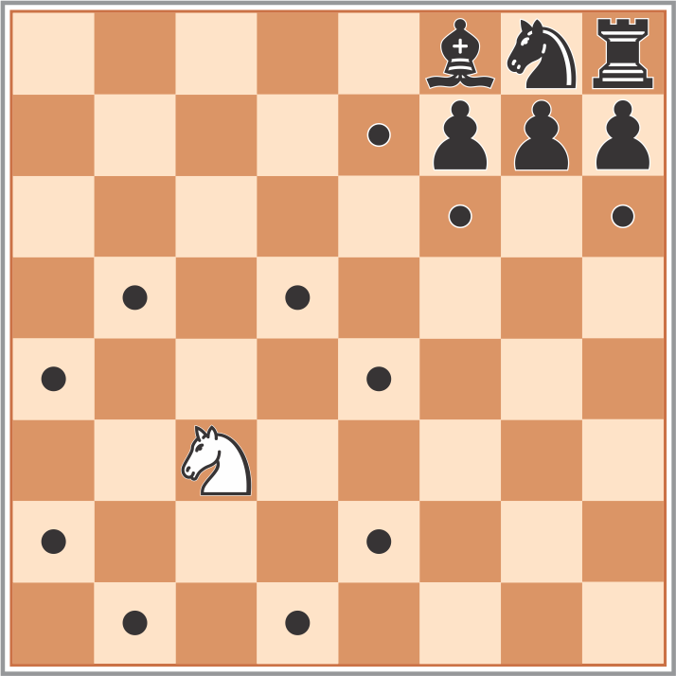Đây là bài tập kinh điển của giải thuật BFS. Trong cờ vua, quân mã sẽ di chuyển theo hình chữ nhật 2x3 (hình dưới).

Chúng ta coi **ST** là node khởi tạo của đồ thị trong giải thuật BFS.

Tất cả các điểm con mã có thể nhảy tới từ vị trí hiện tại mà chưa được thăm thì xem là các node kề (hay node con) với node hiện tại.

BFS luôn tìm được đường đi ngắn nhất với chiều dài là độ sâu tìm kiếm. Có thể tính toán độ sâu tìm kiếm như sau:

childrenNode.depth = parentNode.depth + 1;

Link code:

https://ide.geeksforgeeks.org/zU1c0AMQqd

# 6. [MAKEMAZE](https://www.spoj.com/problems/MAKEMAZE/) – Mê cung hợp lệ

https://www.spoj.com/problems/MAKEMAZE/

Có rất nhiều thuật toán để tạo ra mê cung. Sau khi tạo ra một mê cung, ta cần kiểm tra xem mê cung này có hợp lệ hay là không. Một mê cung hợp lệ là mê cung có một và chỉ một lối vào cũng như một và chỉ một lối ra (nói cách khác là chỉ có 2 cổng vào/ra trên tất cả các cạnh) và phải có ít nhất một đường đi từ lối vào đến lối ra.

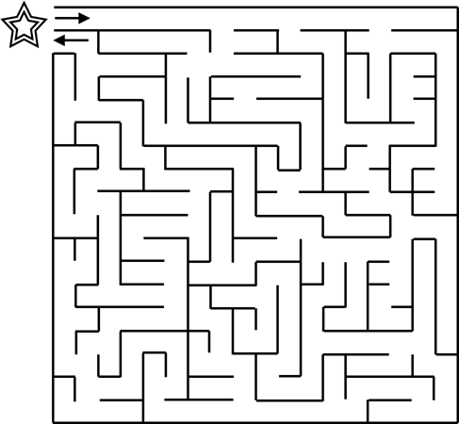

Đưa ra một mê cung, chỉ cần đưa ra mê cung đó có hợp lệ hay không.

**Input**

Dòng đầu tiên chứa một số nguyên dương t – số lượng test case. Sau đó, với mỗi test case, dòng đầu tiên chứa 2 số nguyên m và n lần lượt là số hàng và cột của mê cung. Sau đó là mô tả về mê cung trên 1 ma trận kí tự m x n. M[i][j] = ‘#’ mô tả 1 bức tường; M[i][j] = ‘.’ mô tả một khoảng trống.

**Output**

Với mỗi test case, in ra **“valid”** hoặc **“invalid”** trên một dòng thể hiện mê cung có hợp lệ hay không.

**Input Constraints**

1<=t<=10000

1<=m<=20

1<=n<=20

**Example**

|  |  |
| --- | --- |
| **Input** | **Output** |
| 6  4 4  ####  #...  #.##  #.##  5 5  #.###  #..##  ##..#  #.#.#  ###.#  1 1  .  5 1  #  #  .  .  #  2 2  #.  .#  3 4  #..#  #.##  #.## | valid  valid  invalid  valid  invalid  invalid |

**Gợi ý**

Để là 1 mê cung hợp lệ thì cần:

* Có duy nhất 1 lối vào và 1 lối ra 🡪 có duy nhất 2 cổng ở các rìa của mê cung.
* Có đường đi giữa 2 lối vào này 🡪 sử dụng BFS để tìm đường giữa 2 lối này.

Không mất tính tổng quát, khi đã xác định đc mê cung chỉ có 2 cổng thì cho đâu là nơi bắt đầu cũng được.

Coi mê cung là một đồ thị, bất cứ ô nào không phải là tường thì là 1 đỉnh của đồ thị. 2 ô kề nhau theo chiều dọc hoặc ngang thì được coi là có cạnh nối giữa.

Thực hiện giải thuật BFS với đồ thị trên để xác định có đường đi hay không.

Link code:

https://ide.geeksforgeeks.org/CiwXyCf7Pt

# 7. [KOZE](https://www.spoj.com/problems/KOZE/) – Bảo vệ nông trại

https://www.spoj.com/problems/KOZE/

Mirko có một đàn cừu nằm trên một mảnh đất có hàng rào. Trong khi anh ta đang ngủ, bầy sói có thể lẻn vào tấn công bầy cừu.

Mảnh sân có dạng hình chữ nhật với các ô đất được sắp xếp theo hàng và cột.

‘.’ biểu diễn một ô trống.

‘#’ biểu diễn một hàng rào.

‘k’ biểu diễn một con cừu.

‘v’ biểu diễn một con sói.

Các ô đất được coi là cùng một khu (sector) nếu có thể đi lại giữa chúng theo các hướng dọc hoặc ngang mà không cần vượt qua hàng rào (không thể đi chéo).

Nếu ta có thể thoát từ ô đất A ra khỏi mảnh đất, ô đất A này sẽ không thuộc về bất cứ một khu nào.

May mắn là Mirko đã dạy bọn cừu vài chiêu Kung-fu, do đó chúng có thể tự phòng thủ trước bầy sói nếu chúng có số lượng nhiều hơn trong cùng một khu. Khi đó tất cả sói sẽ bị đấm không còn con nào và cừu thì giữ nguyên quân số :v Nếu không thì cừu sẽ chết và sói bảo toàn lực lượng. Nếu ô đất đó không nằm trong khu nào thì cừu có thể chạy trốn và sói thì chỉ không kiếm được mồi, vì vậy tất cả đều còn sống sót.

Viết một chương trình xác định xem có bao nhiêu cừu và sói sẽ sống sót sau đêm máu me này.

**Input**

2 số N và M, là số hàng và cột biểu diễn mảnh đất của Mirko.

Trong mỗi N dòng, có M kí tự biểu diễn vị trí của các ô đất trống, cừu, sói, hàng rào.

Constraints

3 <= M, N <= 250

**Output**

In trên một dòng số cừu và sói sống sót, phân biệt bằng khoảng trắng.

|  |  |
| --- | --- |
| **Input** | **Output** |
| 8 8  .######.  #..k...#  #.####.#  #.#v.#.#  #.#.k#k#  #k.##..#  #.v..v.#  .######. | 3 1 |

Gợi ý

Có thể coi mỗi sector hay none-sector trong bài này là 1 đồ thị con trong 1 đồ thị lớn là cả trang trại. Các node trong đồ thị con này là tất cả các ô nhỏ trừ hàng rào. 2 ô kề nhau theo chiều ngang hoặc dọc là 2 node kề nhau trong đồ thị.

Để duyệt các đồ thị con này, ta có thể bắt đầu từ 1 con cừu hoặc 1 con sói mà chưa được xét đến. Có thể dùng 1 mảng lưu vị trí của từng con cừu hoặc sói để phục vụ cho việc duyệt này.

Giả sử chúng ta lưu vị trí của từng con cừu trong bầy cừu. Với mỗi con, ta sẽ xem nó đã được xét chưa, nếu chưa thì bắt đầu duyệt đồ thị từ nó. Mỗi lần gặp cừu hoặc sói, đánh dấu là đã xét rồi và đếm luôn số lượng của mỗi loại trong đồ thị con này. Chú ý rằng những con cừu đc đánh dấu là đã xét thì sẽ không được xét làm node khởi đầu sau đó nữa.

Ngoài việc đếm cừu và sói trong 1 đồ thị con, cũng cần xem đồ thị này có phải sector hay không. Dấu hiệu để nó không là sector đó là trong nó có ít nhất 1 node là ô đất trống ở rìa trang trại. Dựa vào điều này để xác định có tổn thất của mỗi bên cừu hoặc sói hay không.

Một lưu ý nhỏ nữa là cừu chỉ chiến thắng sói nếu trong sector đó chúng có số lượng **đông** hơn. Nếu ngang bằng thì cừu sẽ vẫn bị ăn thịt.

Link code:

https://ide.geeksforgeeks.org/LqPJOU0UT7

# 8. [UCV2013H](https://www.spoj.com/problems/UCV2013H/) – Slick

https://www.spoj.com/problems/UCV2013H/

Một tai nạn hàng hải đã khiến dầu tràn ra vùng biển Felipistonia, đây là một thảm họa thiên nhiên lớn. Chính phủ Felipistonia muốn dọn dẹp đống hỗn độn này trước khi có thêm thiệt hại xảy ra. Để làm được điều này, trước tiên họ phải biết mức độ nghiêm trọng của vụ tai nạn và lượng dầu đã đổ ra biển. Công cụ duy nhất mà chính phủ Felipistonia có để có được thông tin về mức độ nghiêm trọng của thảm họa này, là việc sử dụng các hình ảnh vệ tinh. Với những hình ảnh này họ có thể ước tính được mình phải bỏ ra bao nhiêu tiền để dọn dẹp đống bừa bộn này. Đối với điều này, số lượng vết loang trong biển và kích thước của mỗi vết loang phải được biết. Vết loang là một mảng dầu nổi trên mặt nước. Thật không may, người của Felipistonia có hơi …, vì vậy họ đã thuê bạn để giúp họ xử lý hình ảnh.

Ví dụ về hình ảnh do vệ tinh thu được được thể hiện trong Hình 1 (a). Hình ảnh này có thể được chuyển đổi thành 0 và 1 như trong Hình 1 (b). Với ma trận nhị phân này, công việc của bạn là đếm số lượng vết loang trong đại dương và kích thước tương ứng của chúng. Hai pixel liền kề trong hình ảnh được coi là có cùng một vết loang nếu chúng nằm trong cùng một hàng hoặc cùng một cột.

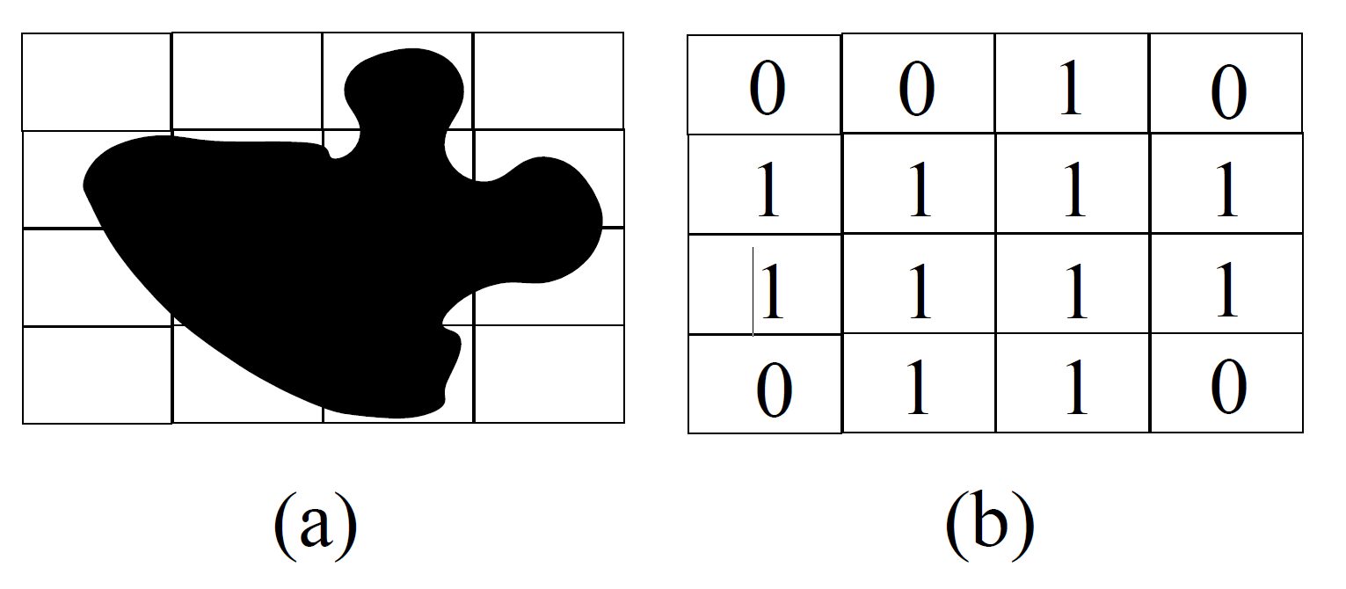

Input

Chứa 1 vài test case, mỗi cái tương ứng với một hình ảnh vệ tinh khác nhau

Dòng đầu tiên của mỗi trường hợp chứa hai số nguyên cho biết số hàng (N) và số cột (M) trong hình ảnh (1 <= N, M <= 250). Sau đó N dòng tiếp theo với M số nguyên, mỗi dòng chứa thông tin của hình ảnh.

Kết thúc của đầu vào được đánh dầu bằng test case dạng 0 0. Không xử lý test case này.

Output

Đối với mỗi hình ảnh, xuất số lượng vết loang trên biển. Ngoài ra, xuất ra kích thước của mỗi vết theo thứ tự tăng dần và số lượng vết của kích thước đó.

Example

|  |  |
| --- | --- |
| Input | Output |
| 10 10  1 1 1 1 1 1 1 1 1 1  1 1 1 1 0 0 0 0 0 0  1 1 1 0 0 0 0 1 1 1  1 1 0 0 1 0 0 1 1 1  1 0 1 0 0 1 1 0 0 0  0 0 0 0 0 0 0 0 0 0  0 0 0 0 0 0 0 0 0 0  1 1 1 1 1 1 1 1 1 1  0 0 0 0 0 0 0 0 0 0  1 1 1 1 1 1 1 1 1 1  0 0 | 7  1 2  2 1  6 1  10 2  20 1 |

# 9. [CLEANRBT](https://vn.spoj.com/problems/CLEANRBT/) – Cleaning Robot

https://vn.spoj.com/problems/CLEANRBT/

Ở đây chúng ta giải quyết vấn đề lập đường đi cho robot hút bụi trên một sàn phòng hình chữ nhật được đặt các đồ nội thất.

Phòng được lát bằng loại gạch vuông kích thước 1x1, phù hợp với kích thước của robot. Các ô gạch có thể sạch hoặc bẩn và robot có thể làm sạch các ô bẩn bằng cách đi đến chúng. Robot chỉ di chuyển mỗi bước đến 1 trong 4 ô gần kề ô hiện tại theo hướng Đông, Tây, Nam, Bắc. Robot có thể ghé thăm 1 ô gạch 2 lần hoặc nhiều hơn.

Nhiệm vụ của bạn là xác định số bước di chuyển tối thiểu để robot có thể làm sạch tất cả các ô bẩn nếu có thể.

**Input**

Đầu vào bao gồm nhiều bản đồ, mỗi bản đồ đại diện cho kích thước và cách sắp xếp của căn phòng. Một bản đồ được đưa ra ở định dạng sau.

w h

c11 c12 c13 ... c1w

c21 c22 c23 ... c2w

...

ch1 ch2 ch3 ... chw

Các số nguyên w và h là chiều dài của hai cạnh sàn của căn phòng theo chiều rộng của gạch lát nền. w, h <= 20. Ký tự cyx đại diện cho trạng thái ban đầu của những ô gạch:

'.' : ô gạch sạch

'*' : ô gạch bẩn

'x' : một phần nội thật (vật cản)

'o' : robot (vị trí ban đầu)

Trong bản đồ số ô bẩn không vượt quá 10. Chỉ có một robot. Kết thúc đầu vào được biểu thị bằng một dòng chứa hai số 0.

**Output**

Đối với mỗi bản đồ, chương trình của bạn sẽ xuất ra một dòng chứa số lần di chuyển tối thiểu. Nếu bản đồ bao gồm ô bẩn mà rô bốt không thể tiếp cận, chương trình của bạn sẽ xuất ra -1.

**Example**

|  |  |
| --- | --- |
| **Input** | **Output** |
| 7 5  .......  .o...*.  .......  .*...*.  .......  15 13  .......x.......  ...o...x....*..  .......x.......  .......x.......  .......x.......  ...............  xxxxx.....xxxxx  ...............  .......x.......  .......x.......  .......x.......  ..*....x....*..  .......x.......  10 10  ..........  ..o.......  ..........  ..........  ..........  .....xxxxx  .....x....  .....x.*..  .....x....  .....x....  0 0 | 8  49  -1 |